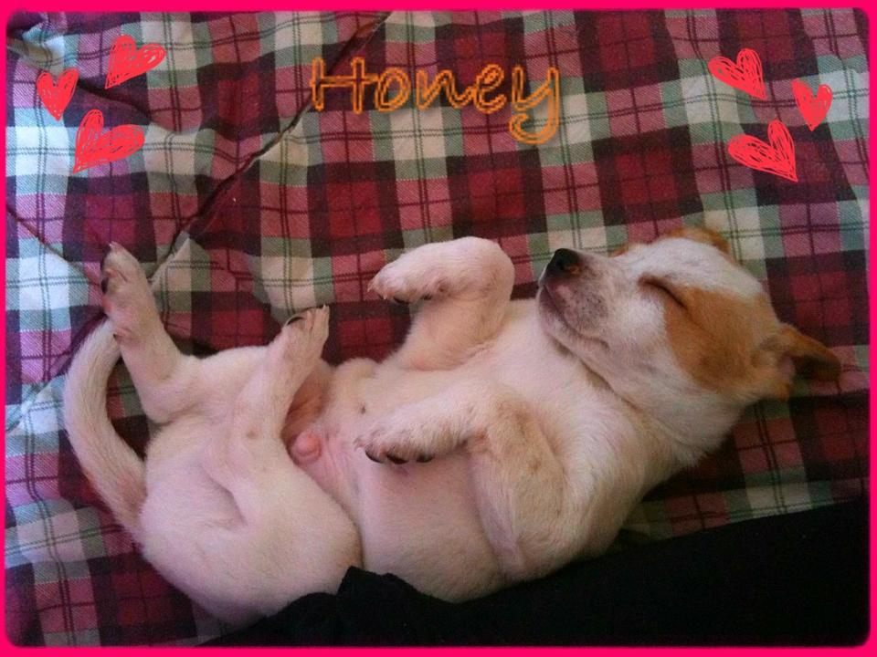

HONEY
La sua mamma è una chihuahua e il papà è un mix fantasia.
Honey si trova a Ravenna ed è in attesa di un'adozione e di tante coccole, soprattutto ora che , con l'adozione dei due fratellini, è rimasto solo. Sembra un mouse-cane da tanto è piccino, ideale anche in appartamento!
Elegante, delicato, dolcissimo, a lui piace la compagnia anzi da solo si rattrista e piagnucola.
Colore bianco con orecchie arancioni becco d'oca ...rimarrà di taglia piccola (max 7kg).
Insomma ..da vedere.
Ora ha circa di 4 mesi, 3kg circa ed è già stato vaccinato.
Per avere altre informazioni e per conoscere Honey contattate il 3408232735

